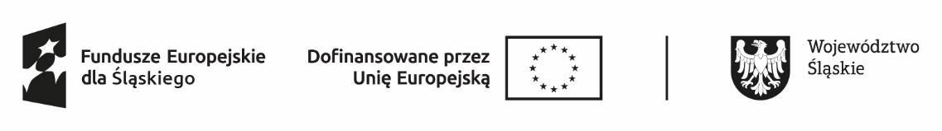

*Załącznik nr 3 do dokumentu: Regulamin wsparcia szkoleniowego i doradztwa biznesowego oraz przyznawania środków finansowych na rozpoczęcie działalności gospodarczej – minimalny zakres w ramach Funduszy Europejskich dla Śląskiego 2021-2027 (FST)*

…………………………….……………………… ………………………………………………

*(nazwa i adres Uczestnika/Uczestniczki projektu ) (miejsce i data)*

**Oświadczenie dotyczące pomocy de minimis, pomocy de minimis   
w rolnictwie, pomocy de minimis w rybołówstwie**

☐ w ciągu 3 minionych lat nie uzyskałem (am)/ nie uzyskaliśmy\* pomocy *de minimis oraz pomocy de minimis w rolnictwie lub w rybołówstwie;*

☐ w ciągu 3 minionych lat uzyskałem (am)/ uzyskaliśmy\*:

* + pomoc *de minimis* w wysokości euro,
  + pomoc de minimis w rolnictwie w wysokości euro,
  + pomoc de minimis w rybołówstwie w wysokości euro;

☐ nie otrzymałem(am) pomocy publicznej innej niż de minimis odnoszącej się

do tych samych kosztów kwalifikujących się do objęcia pomocą na pokrycie,   
 których ma być przeznaczona pomoc de minimis;

☐ zostałem (am)/zostaliśmy\* uprzedzony (a)/eni o odpowiedzialności karnej,

wynikającej z art. 271 § 1 i art. 297 § 1 kodeksu karnego, dotyczącego

poświadczania nieprawdy, co do okoliczności mającej znaczenie prawne oraz

o istotnym znaczeniu dla uzyskania wsparcia finansowego.

................................................................ ………………………………………………………………..

*(miejscowość, data) (pieczęć i podpis Uczestnika/ Uczestniczki projektu lub osoby upoważnionej do reprezentacji/ pełnomocnika)*

\* Niepotrzebne skreślić